Základná škola s materskou školou Dávida Mészárosa - Mészáros Dávid Alapiskola és Óvoda,
Školský objekt 888, 925 32 Veľká Mača
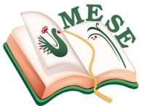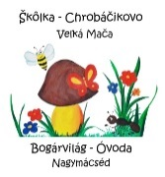

Názov projektu - a projekt címe: Mesével együtt segítsük az egészséget!
Zmluva číslo – a szerződés száma: 2018 – 1- HU01 – KA229 – 047862_5

Plán činnosti

IV. Medzinárodné stretnutie partnerov

Zúčastnená organizácia:
Základná škola s materskou školou Dávida Mészárosa – Škôlka Chrobáčikovo

Dátum: 08.- 11.06. 2021

Zúčastnené osoby:
Anna Rózsová
Silvia Brédová
Monika Lanczová

Základná škola s materskou školou Dávida Mészárosa - Mészáros Dávid Alapiskola és Óvoda,

SPRÁVA

Cieľ pracovnej cesty:

REALIZÁCIA

• Druhý deň,
• Na tretí deň
• Vo štvrtý deň,

REFLEXIA:

Vo Veľkej Mači, 12.06. 2021 Brédová Silvia
Koordinátorka projektu
.....................................................

